个人考生注册流程

一、注册
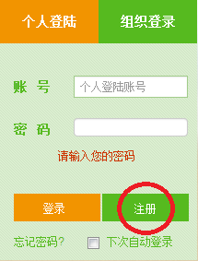
点击“注册”按钮。
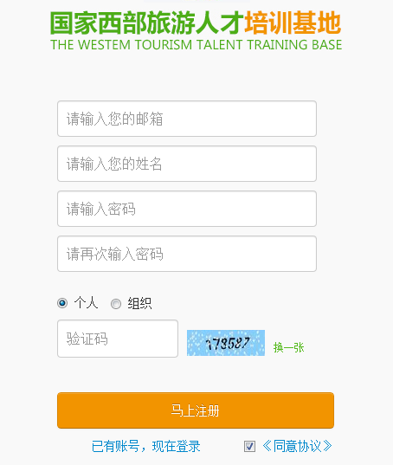
填写“注册信息”，请使用正确的电子邮箱作为账号。
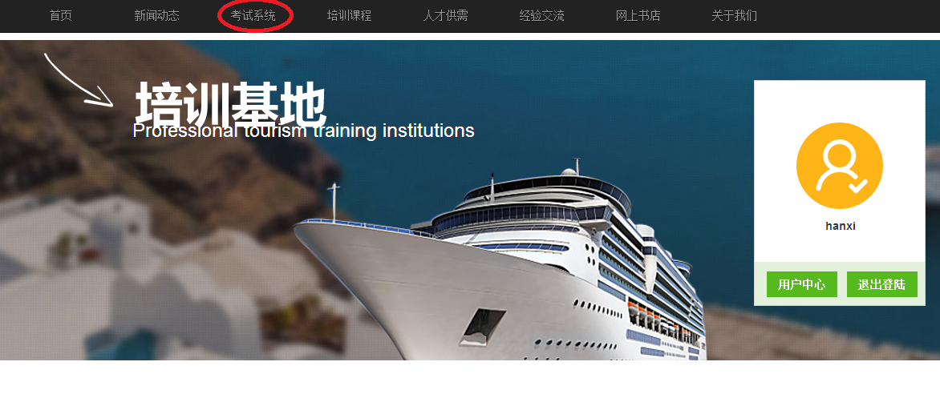
注册完成后，系统将自动回到首页，点击导航栏“考试系统”。
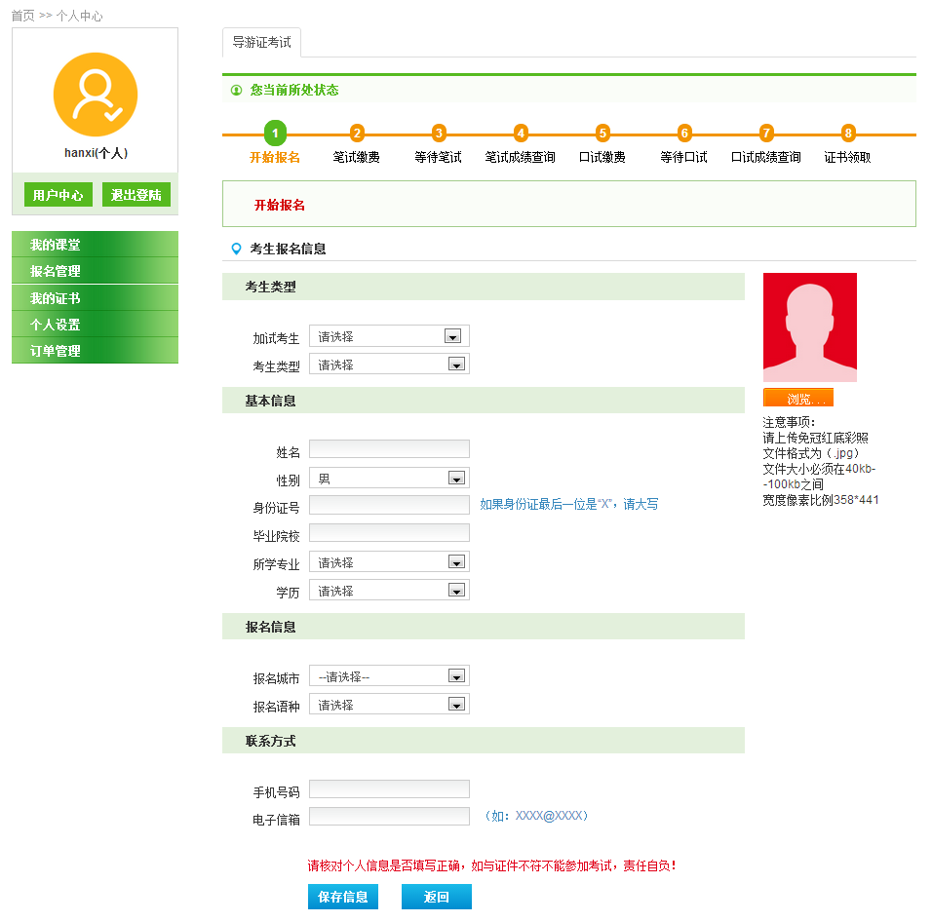
逐项填写报名信息并确保真实、无误，报名信息各选项请如实选择，所有信息为必填，填写完成后点击“保存信息”。部分内容释义如下：
1.“加试考生”栏：初次报考导游资格考试的考生请选择“否”；
2.“考生类型”栏：中国大陆地区考生，请选择“非港澳地区考生”；
3.身份证号：请填写18位身份证号并确保输入无误；
4.报名城市：该项内容决定笔试考试市州（即选择某市州即在某市州参加笔试）和《导游员资格证书》领取地点；
5.所有报名资料在缴费完成后不可修改，请务必确保填写正确，以免影响考试。

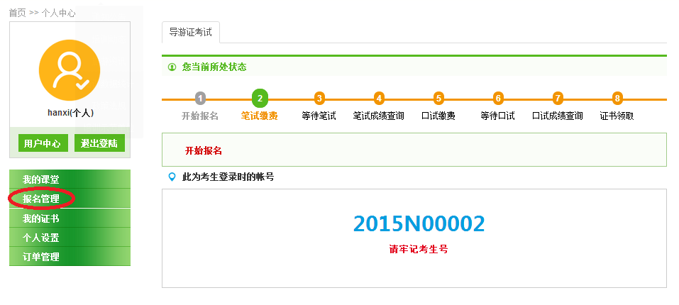
报名资料填写完成，请记录考生号，点击左侧“报名管理”。

二、缴费
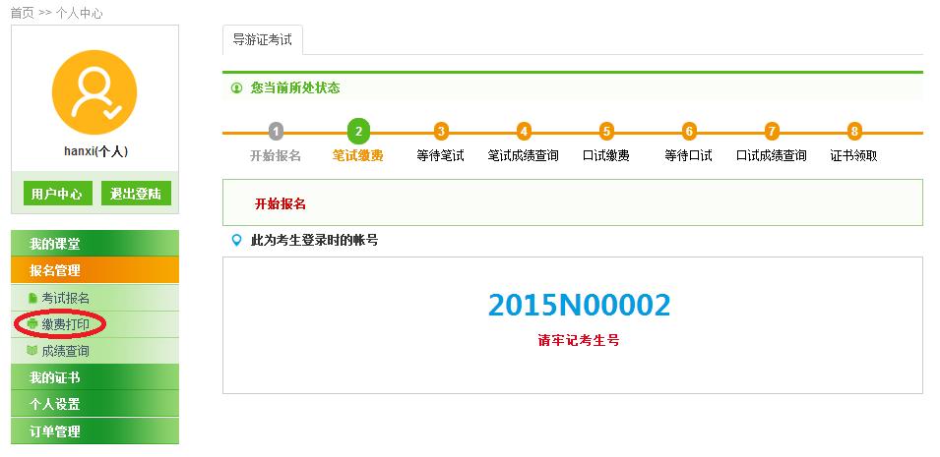
点击左侧“缴费打印”

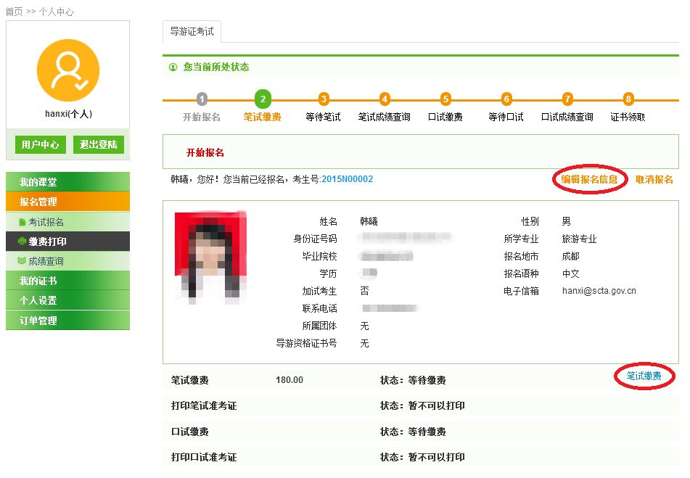
该页面可供考生再次核对报名信息，如有误点击上方“编辑报名信息”更改，确认无误后点击下方“笔试缴费”
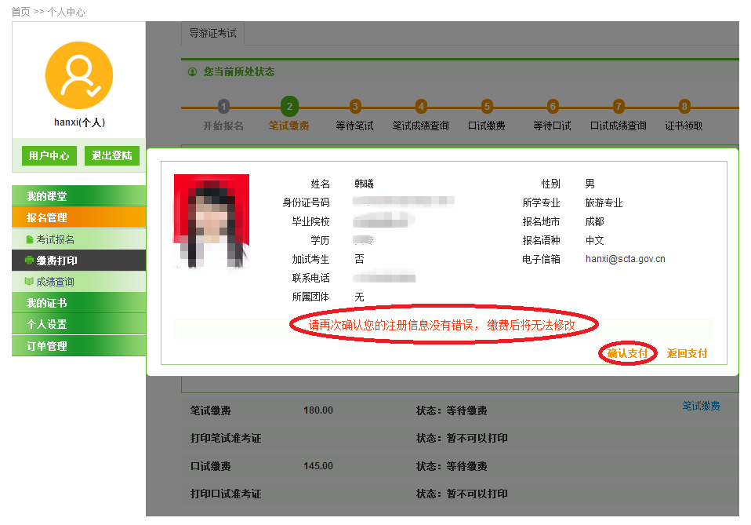
系统将再次提示确认，确认无误点击“确认支付”，系统跳转到易宝支付页面，进行考试费支付。
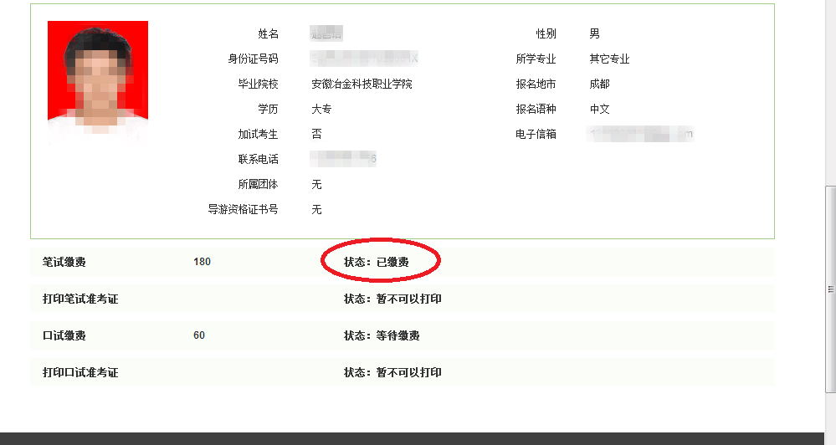
缴费完成，页面“状态”位置显示“已缴费”，即代表报名流程完成，请按考试通知指定时间打印准考证。

